***муниципальное автономное дошкольное образовательное учреждение***

***центр развития ребенка – детский сад №47 «Дельфин»***

**КОНСПЕКТ**

**ОРГАНИЗОВАННОЙ ОБРАЗОВАТЕЛЬНОЙ ДЕЯТЕЛЬНОСТИ**

**«РУССКИЕ НАРОДНЫЕ СКАЗКИ»**

**в средней группе**

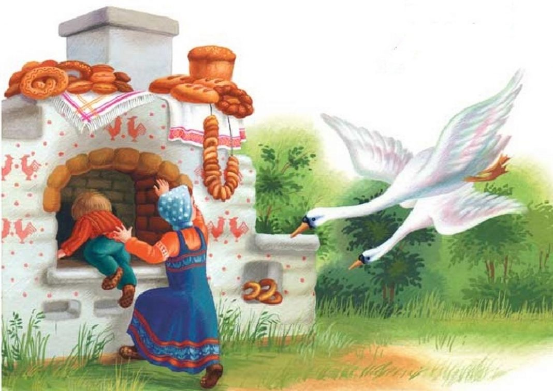

*Подготовила: воспитатель*

*первой квалификационной категории*

*Никитина Елена Павловна*

*г. Мытищи*

Цель: Закрепление знаний детей о русских народных сказках.

Задачи:

1. Помочь детям понять, что такое устное народное творчество.

2. Познакомить с понятиями волшебные сказки, бытовые сказки, сказки о животных.

3. Систематизировать знания о русских народных сказках.

4. Обеспечить развитие памяти, логического мышления.

5. Активизировать словарный запас детей (бытовые, волшебные сказки, сказки о животных, устное народное творчество).

6. Побудить чувство любви к устному народному творчеству, чувство сострадания к окружающим.

Оборудование, материал: иллюстрации к сказкам: *«По щучьему велению»*, *«Царевна- лягушка»*, *«Гуси- лебеди»*; мнемотаблицы к сказкам: *«Вершки и корешки»*, *«Репка»*, *«Каша из топора»*, сундучок, кукла Ухо-Любо-Слушай.

Предварительная работа: Чтение русских народных сказок: *«Каша из топора»*, *«По щучьему велению»*, *«Царевна-Лягушка»*, *«Вершки и корешки»*; рассказывание сказок: *«Три медведя»*, *«Волк и лиса»*, *«Лиса и заяц»*, *«Теремок»*, *«Заяц-хвастун»*, *«Колобок»*; пересказ сказок: *«3 медведя»*, *«Крошечка-хаврошечка»* с помощью мнемотаблиц; рассматривание иллюстраций к сказкам.

**Ход занятия:**

Приветствие:

Все готовы? Значит можем начинать

Но для начала надо

*«Здравствуйте»* **сказать**.

Здравствуйте глазки – хлоп (3 раза) ,

Здравствуй носик – бип (3 раза) ,

Здравствуйте ушки-блям (3 раза) ,

Здравствуйте щечки (надуть щечки и кулачками сдуть),

Здравствуй язычок *(вынуть язычок и поболтать им)*.

Воспитатель:

- А теперь ребята садитесь рядком и поговорим ладком.

Давным-давно, когда люди еще не умели читать и писать, передавали из уст в уста то, что сочиняли самые талантливые авторы той поры. Бабушка рассказывала внучке, внука вырастала и рассказывала своей дочке, та-своей. А вы знаете, как в то время называли губы? Уста. Поэтому то, что сочинил народ, называется устным народным творчеством. К нему относятся пословицы, поговорки, потешки, песенки, загадки, сказки. А вы любите сказки? *(ответы детей)*

Раздается стук.

-Ребята, кто это к нам пришел? Это наша кукла Любо-Слушай-Сказка. У нее есть волшебный сундучок. Хотите посмотреть, что у Любы в сундучке? *(Да)* Тогда отгадайте загадку.

Прыгун трусишка,

Хвост коротышка,

Глазки с косинкой,

Ушки вдоль спинки.

Одежда в два цвета-

На зиму и в лето. *(зайчик)*.

-Какие сказки вы знаете, где есть заяц?

-Как его называют в сказках?

Молодцы. Следующая загадка.

Он зимой в берлоге спит,

Потихонечку храпит.

А проснется, ну реветь.

Как зовут его *(медведь)*

А в каких сказках встречается медведь?

Как его называют в сказках?

А вот еще одна загадка.

Эта рыжая плутовка,

Кур ворует очень ловко.

Волку серому сестричка,

А зовут ее….*(лисичка)*.

В каких сказках живет лисичка?

Как ее называют в сказках?

-Ребята, а вы обратили внимание, кто герои этих загадок? Правильно, животные. Сказки о животных считаются самыми древними. Главные герои в них звери. Наши предки жили в согласии с природой, их жизнь зависела от удачи на охоте, и поэтому они с уважением относились к животным, сочиняли про них сказки, наделяли героев человеческими качествами, умениями, чертами характера. Так появились сказки о животных.

Кукла Люба говорит, что в сундучке еще что-то есть. Это что-то волшебное. Хотите посмотреть? *(картинка печки)*

-Печка. Что за сказка спряталась за этой картинкой?

-Гуси-лебеди.

-Кому печка помогла? *(ответы детей)*.

-Царевна лягушка. Из какой она сказки? А кто на самом деле скрывался в лягушачьей коже? *(ответы детей)*.

-Коровушка. А это что за сказка? Как коровушка выручала Крошечку-Хаврошечку? *(ответы детей)*

-Ребята, а чем похожи эти сказки? *(в них встречаются превращения, волшебство)*.

_Да, это волшебные **сказки**. В них живут фантастические существа, героям помогают животные и необыкновенные предметы, ожидают удивительные приключения, происходят различные чудеса.

А сейчас давайте поиграем с героями волшебных **сказок**.

Физкультминутка:

**Сказка даст нам отдохнуть**.

Отдохнем - и снова в путь!

Василиса нам **сказала**:

Наклоняйся влево, вправо.

Вот Хаврошечки слова:

Приседайте как пружинки,

Покружитесь как снежинки.

Пока мы с вами играли, кукла Любо-Слушай-Сказку приготовила нам еще одно задание. *(воспитатель приглашает детей к мольберту)*.

Показывается мнемотаблица к сказке *«Репка»*.

-Какая сказка здесь спряталась?

-Как вы догадались?

Показывается мнемотаблица к сказке *«Вершки и корешки»*.

-А это какая сказка?

-О ком эта сказка? Какой мужик в этой сказке? А медведь?

Показывается мнемотаблица к сказке *«Каша из топора»*.

Кто узнал эту сказку? Как догадался? Какой солдат в этой сказке?

Ребята, все эти сказки *«Репка»*, *«Вершки и корешки»*, *«Каша из топора»*. называются бытовыми. Что такое быт? Это жизнь простого народа. В этих сказках главные герои: мужик, солдат, бабка, дед, - обычные люди. Вот такие бытовые сказки слагал наш мудрый русский народ.

Что же такое устное народное творчество? Почему оно так называется? Какие сказки называются волшебными? Какие бытовыми? Какие - сказками о животных?

Ребята, кукла Любо-Слушай -Сказку говорит вам спасибо, за то, что вы разгадали все сказки и дарит вам раскраски с героями русских народных сказок. Выбирайте себе любую.